UNIVERZITA PALACKÉHO V OLOMOUCI
PEDAGOGICKÁ FAKULTA

Seminární práce
Didaktická pomůcka do hodiny českého jazyka

Jméno: Veronika Jordánová
Jméno vyučujícího: Mgr. Veronika Krejčí
Předmět: Didaktika mateřského jazyka B
Ročník: 3.
Obor: Učitelství pro 1. stupeň základních škol
Učivo: vyjmenovaná slova
Didaktika pomůcka zaměřená na problémové dvojice slov
Tuto pomůcku jsem zvolila hlavně proto, že děti mají s vyjmenovaným slovy a slovy k nim podobnými problém. Pomůcka slouží hlavně k tomu, aby si dítě uvědomilo rozdíl mezi těmito slovy, a aby dokázalo rozeznat, o jakou možnost se jedná a jaké doplní I. (např. výt/vít).
Moje pomůcka je určena hlavně pro děti 3. ročníku, kdy se dětí seznamují s vyjmenovanými slovy a pro děti 4. ročníku základní školy, kdy by už děti měly plně vyjmenovaná slova ovládat.
Zvolila jsem dvojí způsob procvičení. Nejprve bych dětem rozdala kartičky se slovy (pyl/pil, pýcha/píchá, sýr/síra – viz obrázek 1) a na tabuli bych umístila kartičky s obrázky (viz obrázek 2). Jednotlivě bych dětem vysvětlovala, co se nachází na obrázku a jejich úkolem by bylo přiřadit správné slovo k obrázku (viz obrázek 3)
Jakmile by děti bez problému tento zadaný úkol zvládly, otočila bych kartičky se slovy, kde zezadu by bylo na kartičce vynechané i/y (p_cha, p_chá – viz obrázek 4) a děti by měly za úkol doplnit do slova i/y.

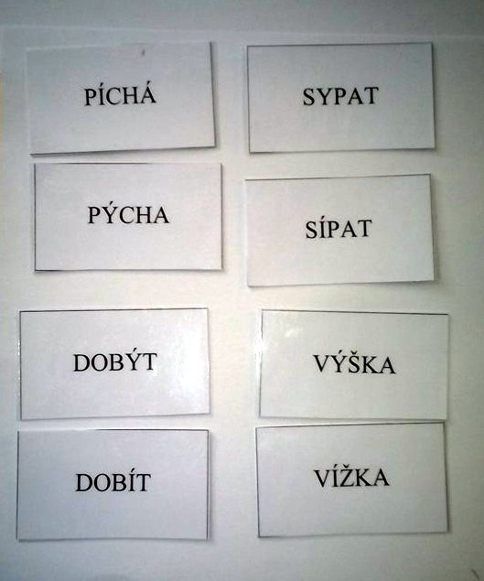
Obrázek 1 Obrázek 2

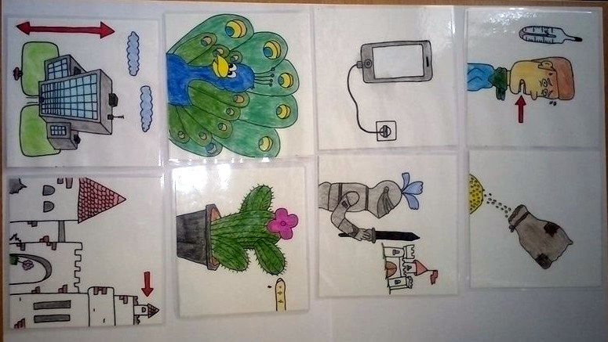

Obrázek 3
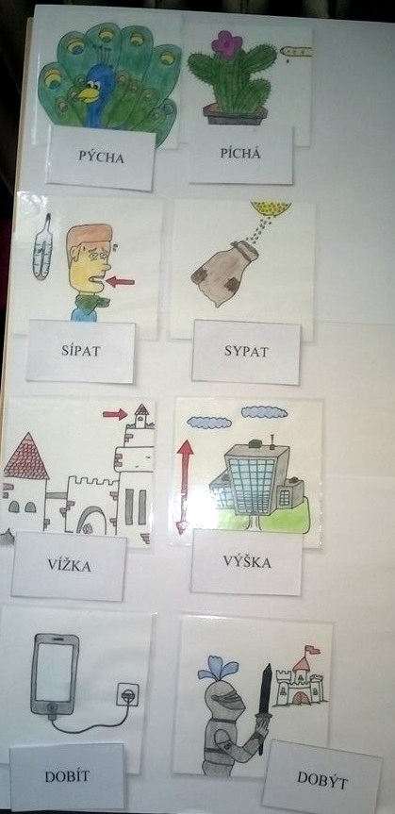
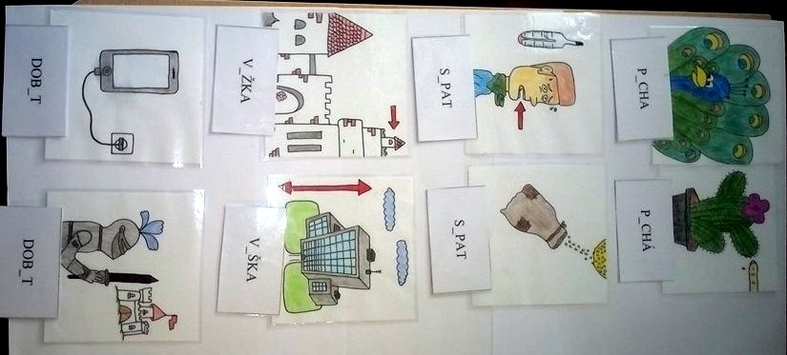
Obrázek 4

